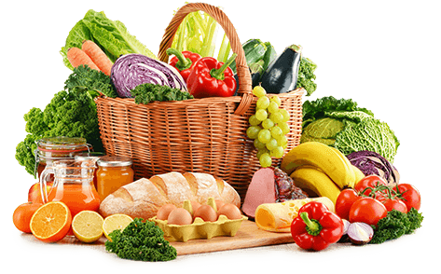
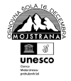
JEDILNIK (28. 9. ─ 2. 10. 2026)
Teden evropskih jedi
 | MALICA | KOSILO | POPOLDANSKA MALICA
PONEDELJEK |   angleški kruh¹, kisla smetana⁷, češnjev paradižnik, čaj |   bograč^{1,9}, orehova potica^{1,3,7,8c}, voda | grisini¹, sadje, voda
TOREK | črni kruh¹, kuhano jajce³, paprika, čaj |   goveja juha z rezanci^{1,3,9}, zrezek po dunajsko^{1,2}, krompirjeva solata, voda | polbeli kruh¹, sadje, voda
SREDA |   francoski rogljiček^{1,7}, bela kava⁷ | goveja juha^{1,3,9}, angleški hamburger, sadni napitek | polnomastni jogurt⁷, sadje, voda
ČETRTEK | rženi kruh¹, maslo⁷, med, mleko⁷ |   zelenjavna juha, švedske mesne kroglice^{2,3}, pire krompir, zeljnata solata | polbeli kruh¹, sir⁷, paprika, voda
PETEK | polbeli kruh¹, ribji namaz^{1,4}, sveže kumarice, čaj |   špargljeva juha, špageti¹ s paradižnikovo omako in baziliko, ribani sir⁷, zelena solata | polnozrnati kruh¹, pašteta⁷, sadni napitek

Alergeni: 1: gluten (pšenica, pira, rž, ječmen, oves, kamut), 2: raki, 3: jajca, 4: ribe, 5: arašidi, 6: soja, 7: laktoza (mleko in mlečni izdelki), 8: oreški (8a: mandlji, 8b: lešniki, 8c: orehi, 8d: indijski orehi, 8e: brazilski oreščki, 8f: pistacija, 8g: makadamija), 9: listna zelena, 10: gorčično seme, 11: sezam, 12: žveplov dioksid in sulfiti, 13: volčji bob, 14: mehkužci
Dietni obroki, ki jih pripravljamo po navodilu pediatra, lahko vsebujejo navedene alergene v sledovih.

Kuhinja si pridružuje pravico do spremembe jedilnika. V sodelovanju pripravila: Robert Troha, vodja kuhinje Jerca Bogataj, organizatorka šolske prehrane

